Fin 2019, un nouveau PDG est arrivé à la tête de ONSEMI.
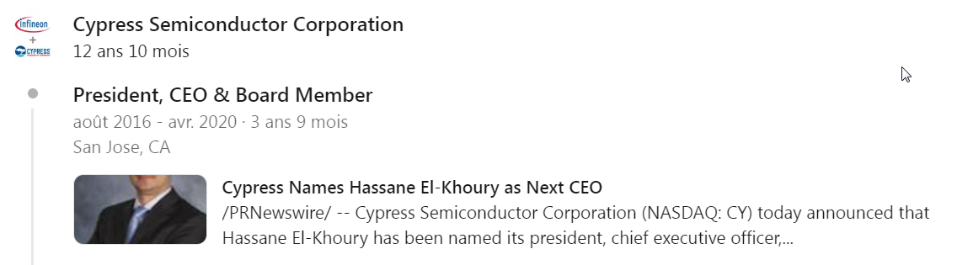

Au court de son passage à la tête de Cypress Semiconductor, plusieurs vagues de licenciement ont été opérés. L’une des plus importantes concernée 8% des effectifs.
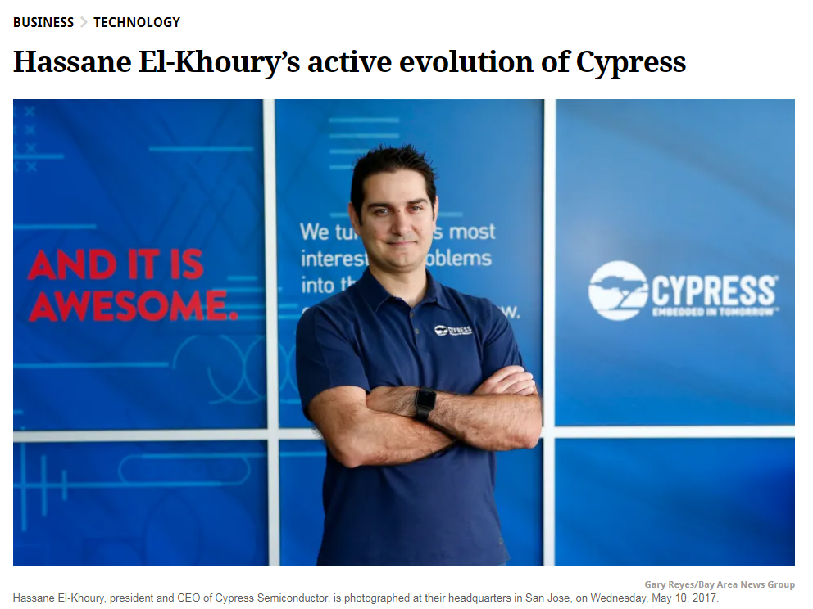
Sous son impulsion, une vaste réorganisation va être menée qui va conduire à son rachat par Infineon le 16 Avril 2020.

Depuis son arrivé à la tête de ONSEMI, le nouveau PDF mène une gestion qui est semblable à celle qu’il a appliqué auparravant.
De plus, il s’est entourée d’une équipe issue de Cypress.

Message du Directeur Financier : Thad Trent
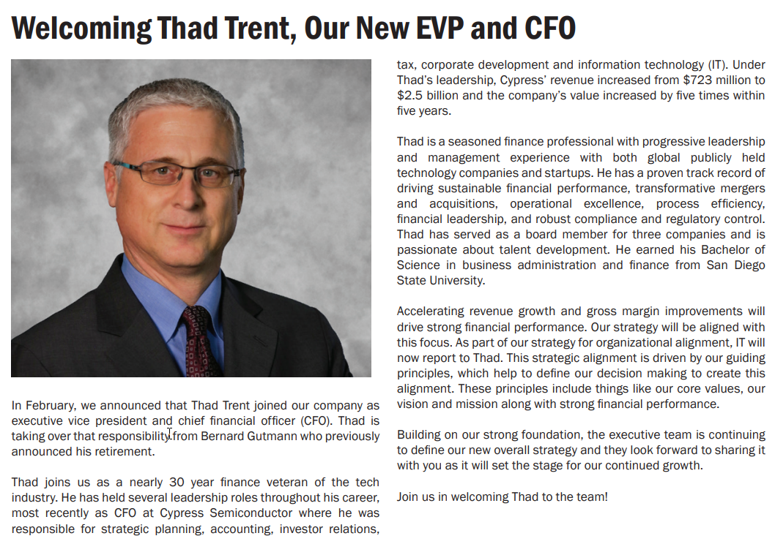

Depuis la sortie du COVID, le milieu du semi-conducteur à connue de fortes difficultés pour recruter de nouveau talents et fidéliser les salariés.
Onsemi à connu des vagues de départ volontaires de ses salariés dans la plus part de ses sites.
Le site de Toulouse à lui aussi rencontré ce type de problématique. Comment retenir les salariés et remplacer les départs par des recrutements.
Avril 2023, une augmentation salariale a été appliquée. Puis, une nouvelle augmentation en Juillet 2023 a été annoncée à certain collaborateur.

Or, quelques heures plus tard nous avons reçu un email de notre PDG précisant les besoins de la réorganisation mondiale de notre entreprise.
Lorsque nous parcourons son message on s’aperçoit que les résultats de l’entreprise sont excellents
Hassane El-Khoury déclare :

Le travail que nous avons réalisé l'année dernière a permis d'améliorer les performances opérationnelles, de produire des résultats records et de positionner onsemi pour une croissance future.
Notre travail acharné n'est pas passé inaperçu et a été reconnu par les investisseurs, les clients et les principales parties prenantes.

ASG joue un rôle important dans notre stratégie, et ce pivot nous permet de proposer des produits innovants, de
pointe et compétitifs à un rythme plus rapide que nos concurrents. Pour se préparer au succès futur, ASG doit
renforcer ses capacités de conception, modifier ses méthodologies et créer des centres d'excellence.

On constate que le message est laisse apparaitre des contradictions :
Le centre de développement de Toulouse appartient à ASG et son expertise sur des gammes de produits novateurs a été reconnue à de multiple reprise par les plus hautes instances de l’entreprise. Ces produits était suivi de près par la direction car les attentes était fortes.

Le 12 Juin 2023, une communication interne est faite à l’ensemble des salariés :
FW_ Congratulations_ onsemi Added to the Nasdaq-100 Index® – Patrice Delpy – Outlook.pdf
//////////////////////////////////////////////////////////////
Situation
En parcourant le compte rendu du CSE exceptionnel du 13 mars 2023, il est présenté l’ordre du jour :
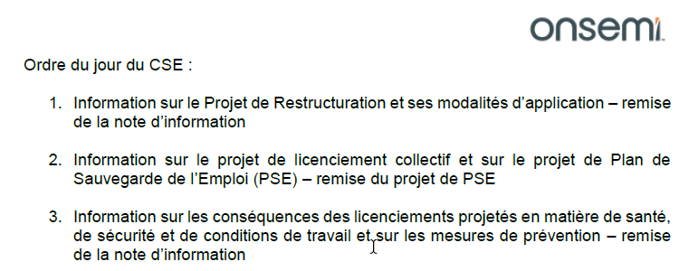

Au court de cette réunion, le directeur du groupe (Business Unit) pour lequel l’équipe de conception de Toulouse travaille indique que le conseil d’administration de l’entreprise souhaite améliorer ses capacités d’investissement, s’efforcer de diminuer ses couts afin de sauvegarder sa compétitivité face à la compétition.
Or, aucunes données financière permettant d’étayer les choix qui ont été faits n’ont était fournis (communiquer) par Onsemi. Cela parait stupéfiant de voir que les économies ne soient pas chiffrées alors que les moindres activités sont évaluées.
Quelles sont les économies envisagées ?
Hervé Branquart présente les conclusions de l’étude menée pendant 9 mois par le management pour définir la nouvelle stratégie du groupe ASG.
La gestion de l’alimentation et la puissance électrique (power management) deviendra le 1 vecteur de croissance du groupe. Il se trouve que l’équipe de conception de Toulouse a une expertise et un savoir reconnu dans ce domaine et cela depuis plusieurs années par le même management.
Le directeur de BU confirme qu’il a été décidé de fermer Toulouse et de faire développer les DCDC et PMIS par les équipes de MCC au lieu de garder Toulouse qui a l’expérience dans les 2 domaines et qui n’a pas de réel compétences dans ces domaines.
Les élus soulignent que la fermeture de Toulouse entraîne un retour à zéro de onsemi / ASG. La direction répond qu’en automobile, la perte du site de Toulouse entrainera un gros impact au niveau connaissance et un retour à la « learning curve ». L’aspect dispersion géographique a été énorme dans ce projet. C’est l’un des vecteurs de décisions. Quand on pose cette équation découle un choix.

Il est difficile de comprendre ce qui s’apparente à une contradiction (contre sens). La corporation souhaite se séparer d’une équipe qui s’inscrit justement dans cette stratégie.
Il est précisé que le groupe ASG va devoir crée des centres d’excellences au sein des quelles seront conçues des fonctions génériques (IP) qui seront reprisent par toutes les autres équipes.
Encore une fois, le choix semble incompréhensible à notre niveau car en voulant créer des centres d’excellences il a été décidé de se séparer d’une équipe qui possède ses savoirs faire avec des talents qui ont par le passé déposé de nombreux brevets innovants dans ce domaine.
Enfin, on nous indique que pour arriver à faire cela, il faut libérer des ressources sachant qu’elles sont toutes occupées. En définitive, le management reconnait manquer de compétences et malgré cette situation il annonce un projet de PSE du site de Toulouse.
On peut en déduire que la société veut faire plus avec moins de personnel.
On nous dit que cela se traduira par l’arrêt de 40% des projets, sur lequel des investissements importants ont été fait et qui répondent à un marché identifié comme stratégique.
Le directeur précise qu’actuellement chaque BU sous ASG a son propre groupe de développement de nouveau produit. Cela parait normal car il existe des spécificités propres aux familles de produits et aux applications visées.
Il est pertinent de signaler que cette organisation a été imposée par la même direction il y a plusieurs années car elle avait est jugée approprié et répondant aux besoins techniques.
Les salariés se trouvent impacter par des décisions ….
En fait, le but est de créer des équipes capables (en mutualisant les ressources) de maitriser un large spectre de produits souvent très complexes ce qui techniquement parait très difficile à réaliser.

Le CSE est informé que les sites sont trop dispersés géographiquement. Pour rappel, les concurrents de onsemi sont également dans cette situation. Cela parait normale car cette une multinationale qui au cours des 20 dernières années à procéder à une multitude d’acquisitions à travers le monde.
De plus jusqu’à présent, cela n’était une préoccupation créant des difficultés dans notre fonctionnement et qui altérer les performances de l’entreprise.

La division ASG qui est sous la responsabilité de Robert Tong englobe plusieurs groupes dont le groupe AUT auquel nous sommes rattachés. Celui-ci ayant comme manager xxxxx.
Ces derniers ont travaillés à cette réorganisation, et quelque jour après son annonce ils ont décidé de quitter la société alors qu’il avait plus de 15 ans d’ancienneté.
La nouvelle DRH mondiale arrivé deux mois aux paravents à elle aussi désirée mettre fin à ces fonctions.
En fait, les changements introduits sont loin de faire l’unanimité au sein du haut management.

////////////////
Si l’on consulte les ouvrages
Restructuration organisationnele : optimisze la rentabilité d’une société
La restructuration est une opération de gestion décidée par un employeur et consistant à réorganiser une entreprise en fonction de la conjoncture ou d’une stratégie, répondant à des objectifs spécifiques.
Ces objectifs peuvent notamment être :
- L’amélioration de la rentabilité et de la performance
- La réduction des coûts de production
- La croissance
- L’adaptation aux changements du marché
- Conservé sa compétitivité

L’entreprise désir augmenter sa performance

La direction ajoute qu’elle va contacter la concurrence. Cette dernière a fait appel à un bureau externe LHH pour le reclassement des salariés. On ne peut que constater qu’elle n’a pas voulu s’impliquer dans ces démarches qui relèvent sont pourtant de sa responsabilité.

Suite à une analyse qui a été faite par la direction de onsemi et par le groupe ASG, onsemi pour sauvegarder sa compétitivité doit améliorer ses capacités d’investissement.
Nous n’avons jamais eu accès à cette étude ?. Certes des éléments peuvent être confidentielles mais certain éléments auraient du être présenté au élus du CSE. Comment donner un avis sur des éléments parcellaires, il faut des éléments factuelles qui sont vérifiables et qui donne du crédit à leur décision.

///////////////////////////////////////////////////////////////////
CR du CSE – 27 Mars 2023
Notre Délégué Syndical fait la demande suivante : que vont faire les employés au cours des 3 mois de négociation du PSE ?. Hervé Branquart répond qu’ils vont prévoir un plan qui permette aux employés de continuer à travailler.
En ce qui me concerne, entre le 13 Mars 2023 et le 1 Juillet 2023 date à laquelle j’ai remis mon badge au service RH, plus aucunes activités professionnelles ne m’a été confiée. Plus d’affectation à un projet . Mon manageur direct n’a plus assuré ses fonctions d’encadrement. Les RH et la direction ne s’est jamais rapproché de moi pour savoir comment je vivais la situation.
A partir de ce moment, je n’ai plus rempli les feuilles de suivis des projets. Sachant que j’ai l’habitude de fortement m’impliquer dans les missions qui me sont confiées (voir compte rendu d’évaluation ), le stress lié à cette annonce et le manque d’activité (ennuie) à qui s’est installé dans les jours et semaines qui ont suivi ont été très difficiles à vivre. Un sentiment d’inutilité est apparu, la sensation de ne pas être reconnu comme un individu qui doit être respecté en tant que tel.
J’étais très déçu de constater que la charte éthique que la corporation met en exergue en permanence et nous demande d’appliqué chaque jour en valorisant la bienveillance et le respect mutuel m’a semblé n’avoir jamais existé dans les faits. On est loin des beaux discours et intentions !.
https://www.onsemi.com/company/news-media/press-announcements/en/ethisphere-announces-onsemi-as-one-of-the-2022-world-s-most-ethical-companies-for-the-seventh-consecutive-year
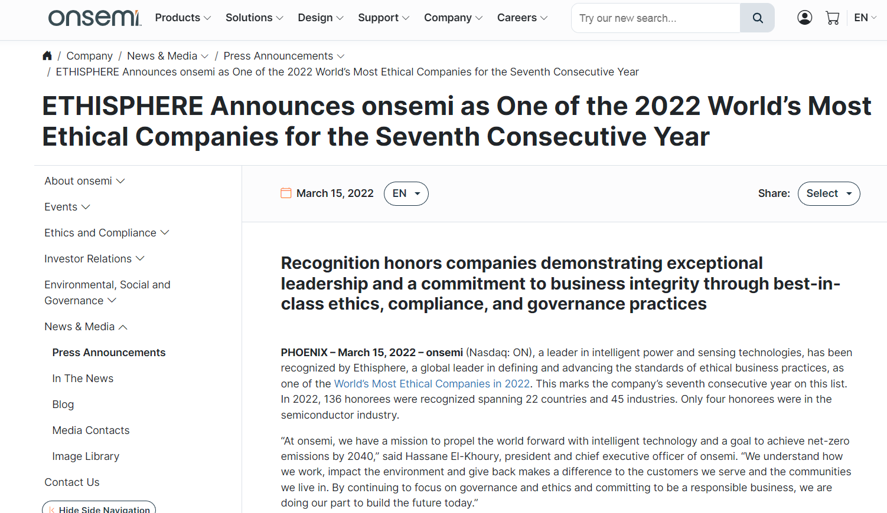
Il faut reconnaitre que pendant plusieurs jours je suis venu au travail sans aucune motivation.
Pour moi, notre employeur a fait preuve de légèreté en laissant les collaborateurs sans aucunes activités. Des formations auraient pu être organisées, nous aurions pu finir les tâches en cours ou bien apportés notre aide à d’autres équipes.
Rien de cela n’a été planifié. Je voudrais en connaitre la raison ?.
En raison d’un stress excessif, douleur musculaire, de l’apparition de trouble du sommeil et de la nutrition je dû me résoudre à consulter un psychiatre qui m’a prescrit 2 semaines d’arrêts avec un traitement conséquents : Il a prolongé mon arrêt d’une semaine car j’étais encore fatigué et j’ai perdu 2.8Kg.
Je tiens à préciser que je suis diabétique et que les épisodes de stress et l’anxiété sont des facteurs qui influent fortement sur la maladie (équilibre de la glycémie) entrainement des déséquilibres métaboliques (trouble de la concentration, maux de têtes, douleurs musculaires).
En principe, ces troubles vont s’atténuer avec le temps mais depuis plusieurs mois mon équilibre phycologique et mon état corps sont malmenés.

Depuis le 24 Mars, je consulte
Le médecin du travail a participé à la réunion consacrée au rusqyes sociaux et à faits part des ses inquitédues phases à la sous estimation des risques faites par ladirection
Elle a fait la demande si la direction a ou va créer des partenariats avec les entreprises environnantes. La DRH confirme que le partenaire LHH a été choisi pour faire ce suivi.

Que je sache, ce n’est pas le rôle du cabinet de reclassement d’établir des partenaries avec les entreprises du bassin d’emplois, c’est à onsemi d’assurret (oblogation légales) ce role qui est présenet dans la régmenetation
La société nous parle souvant d’obligtion légales mais qu’en est t-il ?

L’entreprise a-t-elle faite un recherche active de reprise des salariés au niveau du bassin d’emploi, quel nous fournisse les démarches initiés ( courrier, réponse ….)
Visiblement elle ne semble pas vouloir s’engager davantage alors que dans la réunion précédente est indique le contratre
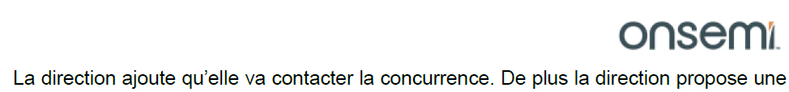

La législation précise qu’une entreprise doit garantir l’employabilité de ses salariés.

